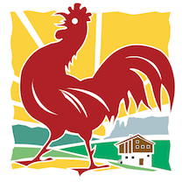

Tisková informace
Tradice se vracejí.
Jihotyrolské Törggelen jsou opět tady!

Praha, 9. 9. 2022 – Slavnosti Törggelen se již tradičně prolínají obdobím sklizně, a tedy i časem spojeným s poznáváním a hodnocením letošní úrody. Je to významná událost pro místní farmáře a vinaře a také úžasná, každoročně se opakující příležitost pro návštěvníky Jižního Tyrolska. Ti mohou zažít místní tradice, poznat nové víno a kulinářské speciality. Období Törggelen trvá od října do listopadu a jejich zahájení se blíží!

A kde v Jižním Tyrolsku mladé víno nejlépe ochutnávat? Přece v Buschenschanku, tedy místním pohostinství. Buschenschank najdete v klasických vinařských oblastech, na hospodářských usedlostech, kde se věnují pěstování, výrobě a prodeji vlastního vína. Jedná se o útulné šenky, typicky dřevem obložené světnice, ve kterých se podávají vynikající regionální pokrmy i vína. Tento typ pohostinství má v Jižním Tyrolsku dlouhou tradici a je místními obyvateli i turisty s oblibou navštěvován.

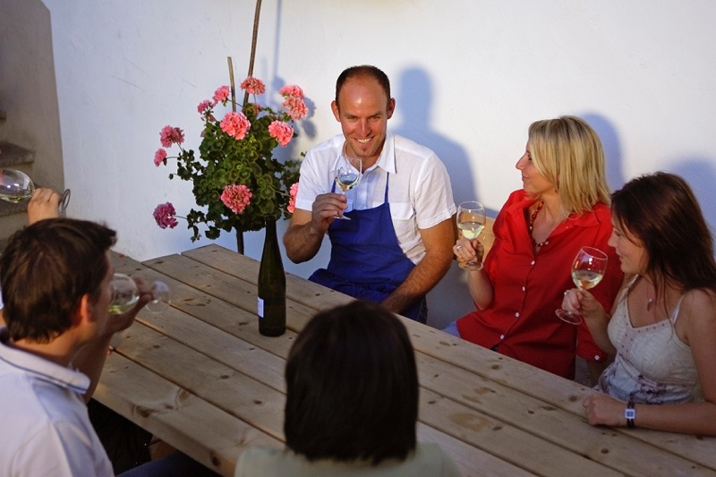
První z oblíbených Buschenschanků najdeme v hospodářské usedlosti Griesserhof v obci Vahm. Ruku v ruce zde jdou tradice a inovace, také proto jsou místní vína tolik oblíbená a ceněná. Zajímavost je, že podle historických záznamů dochovaných v nedalekém klášteře Neustift, se zde věnovali vinařství už ve 14. století. Pěstují zde typickou, výrazně mineralizovanou odrůdu Müller Thurgau 21. Ochutnat můžete Sauvignon 20, jehož chuť je velmi komplexní a delikátní. Dominují v ní tóny peckovitého ovoce a papriky, je vyvážená a harmonická. Také zde najdeme odrůdu Kerner 21, která vykazuje exotické ovoce a plný, krémový závěr. Opomenout nemůžeme ani komplexní a mnohovrstevnaté Veltlínské zelené 20 a kořenité víno s výraznou strukturou Rulandské modré 19.

Druhý Buschenschank, který můžeme vřele doporučit je Rielinger-Hof v obci Ritten. Nachází se na slunečné straně Rittenu v nadmořské výšce 750 metrů, uprostřed vinohradů a ovocných stromů. Celá úroda vinné révy se zpracovává přímo na statku a vznikají zde chutná vína v bio kvalitě. Ochutat tak můžete odrůdu Blatterle 20 vonící po jablkách, černém bezu a kdoulích, Kerner 21, velmi komplexní kořeněné a květinové víno. Místní Ryzlink rýnský 20 vykazuje květinové tóny, voní po jahodách a malinách. Vynechat nemůžete ani kořenité a ovocné Rulandské modré 21 a Vernatsch 69.

Törggelen získali svůj název podle dříve používaného lisu na víno, který se nazýval Törggl. Po podzimní sklizni většinou pozval farmář své pomocníky na hostinu, kdy v místnosti s lisem na víno – törgglem hodovali a slavili úspěšnou sklizeň. Pro nás návštěvníky Jižního Tyrolska je tato událost často spojena nejen s ochutnáváním vína, ale také s pěšími výlety. Na podzim je neodolatelný výlet po kaštanové stezce, uprostřed barevných podzimních lesů. A právě taková procházka může být završena návštěvou Buschenschanku Roter Hahn.

Fotografie č. 1: Přípitek u příležitosti Törggelen © Frieder Blickle_Roter Hahn
Fotografie č. 2: Posezení na farmě Griesserhof © Griesserhof

Roter Hahn – značka kvality jihotyrolských farem
Produkty, jež jsou prezentovány pod značkou Roter Hahn, jsou vždy nejvyšší kvality. Musí splňovat celou řadu kritérii. Základní podmínkou je, že nejméně 75 % použitých surovin musí pocházet z vlastního hospodářství. Zbývajících 25 % může být z jiné farmy, ovšem také z Jižního Tyrolska. Zpracování musí probíhat přímo na farmě. Každý výrobek prochází slepou degustací místních odborníků, kteří zhodnotí, zda je možné mu udělit pečeť kvality Roter Hahn. Tato náročná kritéria nyní splňuje 85 jihotyrolských farem, jejichž výrobky najdeme v novém katalogu „Kvalitní produkty od farmáře“. Katalog je dostupný online, případně si jej mohou zájemci stáhnout ze stránek Roter Hahn či objednat vytištěný. Potravinářské výrobky jsou rozděleny do 18 kategorií: čerstvé, nakládané i sušené ovoce a zelenina, houby a bylinky, ovocné šťávy a sirupy, ovocné pomazánky, omáčky a vejce z volného chovu. Najdeme zde také samostatné kategorie, které zahrnují nabídku vín, moštů, piva a různých destilátů. Mezi nejoblíbenější patří oblast věnovaná sýrům a mléčným výrobkům, čerstvému masu, slanině a uzeninám. Opominout nelze ani prostor věnovaný tolik ceněnému jihotyrolskému medu a domácímu pečivu, obilovinám a těstovinám.

Značku kvality Roter Hahn (Červený kohout) představilo v roce 1998 Sdružení zemědělců Jižního Tyrolska. Propojuje farmy, které nabízejí turistům možnost strávit aktivní dovolenou v malebném prostředí Jižního Tyrolska, slunném regionu v italských Alpách. V nabídce je nyní více než 1 600 farem specializovaných na chov dobytka, pěstování vína a ovoce.
Hosté se mohou celoročně ubytovat na farmách v apartmánech či samostatných pokojích, které jsou proslulé svou útulnou čistotou a příjemnou atmosférou. Farmy jsou známé vynikající domácí gastronomií, výjimečnou pohostinností a vzornou péčí o hosty. Nabízejí mnoho příležitostí pro strávení aktivní dovolené.
Návštěvníci se mohou zblízka seznámit se životem na jihotyrolské farmě a ochutnat vynikající domácí speciality – čerstvé mléko, sýry, džusy, chléb a mnoho dalších pochoutek. Farmy jsou skvělým výchozím bodem pro poznávání okolí a nabízejí nespočet možností trávení volného času. Hosté si mohou vybrat od turistiky přes silniční i horskou cyklistiku až po sjezdové a běžecké lyžování a další outdoorové sporty.
Kromě ubytování na farmách provozuje sdružení Roter Hahn rodinné restaurace umístěné přímo na statcích, udržuje tradici řemesel a provozuje také prodejny místních potravinářských specialit. Další informace o farmách Roter Hahn najdete zde: http://www.roterhahn.cz/cz/. Katalog, ve které jsou představeny možnosti ubytování na farmách v Jižním Tyrolsku, si můžete objednat zde. Na stejném místě v něm můžete online listovat, případně je možné ho stáhnout ve formátu pdf ze stránek www.roterhahn.cz

Pro více informací kontaktujte:
Crest Communications a.s.
Ing. Radka L. Kerschbaumová
Account Manager
mobil: +420 733 185 662
e-mail: radka.kerschbaumova@crestcom.cz
www.crestcom.cz

